**ARITMETICKÉ FUNKCIE v programovacom jazyku C**

**math.h**

math.h je hlavičkový súbor štandardnej knižnice jazyka C, ktorý sprístupňuje matematické funkcie (napr. goniometrické funkcie, logaritmy) a konštanty (napr. Ludolfovo číslo).

Hlavičkový súbor sa do zdrojového kódu vkladá pomocou direktívy preprocesoru

**#include <math.h>**

1 Funkcia pow

2 Príklad zdrojového kódu pre funkciu pow

3 Funkcia sqrt

4 Príklad zdrojového kódu pre funkciu sqrt

5 Tabuľka s prehľadom najpoužívanejších príkazov tejto knižnice

6 Príklad zdrojového kódu

1. **Funkcia pow**

Funkcia pow (z anglického power, čo znamená umocňovať) je funkcia, ktorá umožňuje umocňovať reálny základ reálnym číslom. Pri programovaní sa často miesto tejto funkcie používa súčin niekoľkých premenných,

napríklad x 3 = x ⋅ x ⋅ x {\displaystyle x^{3}=x\cdot x\cdot x} {\displaystyle x^{3}=x\cdot x\cdot x}.

V prípade, že je potreba spočítať druhú odmocninu, možno použiť preddefinovanú funkciu **sqrt**, prípadne sa používa alternatíva v tvare pow(x, 1.0/2.0), čo je základ umocnenia na jednu polovicu.

Toto sa používa aj u iných odmocnín. Pri počítaní nepárnej odmocniny je v matematike definovaná odmocnina zo záporného čísla, ale u tejto funkcie toto nie je definované. Tento problém možno obísť podmienkami if a else a pomocou funkcie abs(x).

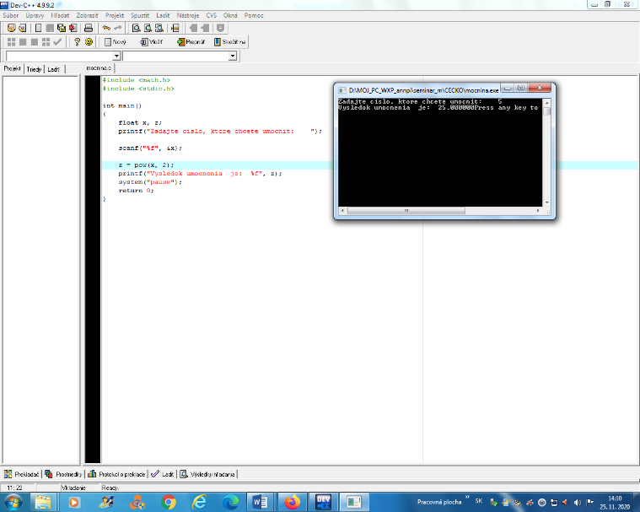

1. **Príklad zdrojového kódu pre funkciu pow**

#include <math.h>

#include <stdio.h>

int main()

{

float x, z;

printf("Zadajte cislo, ktore chcete umocnit na 2. :");

scanf("%f", &x);

z = pow(x, 2);

printf("Vysledok je: %f", z);

system(„pause“);

return 0;

}

1. **Funkcia sqrt**

Funkcia sqrt (z anglického square root, čo znamená druhá odmocnina) je ďalšia funkcia, ktorú je možné volať v tvare z = sqrt(x);. Pre túto funkciu nie je definovaná odmocnina zo záporného čísla. Tomuto problému možno zabrániť príkazom abs(x) alebo podmienkami if a else. Alternatíva tohoto príkazu je príkaz pow, kde je premenná umocnená na jednu polovicu.

1. **Príklad zdrojového kódu pre funkciu sqrt**

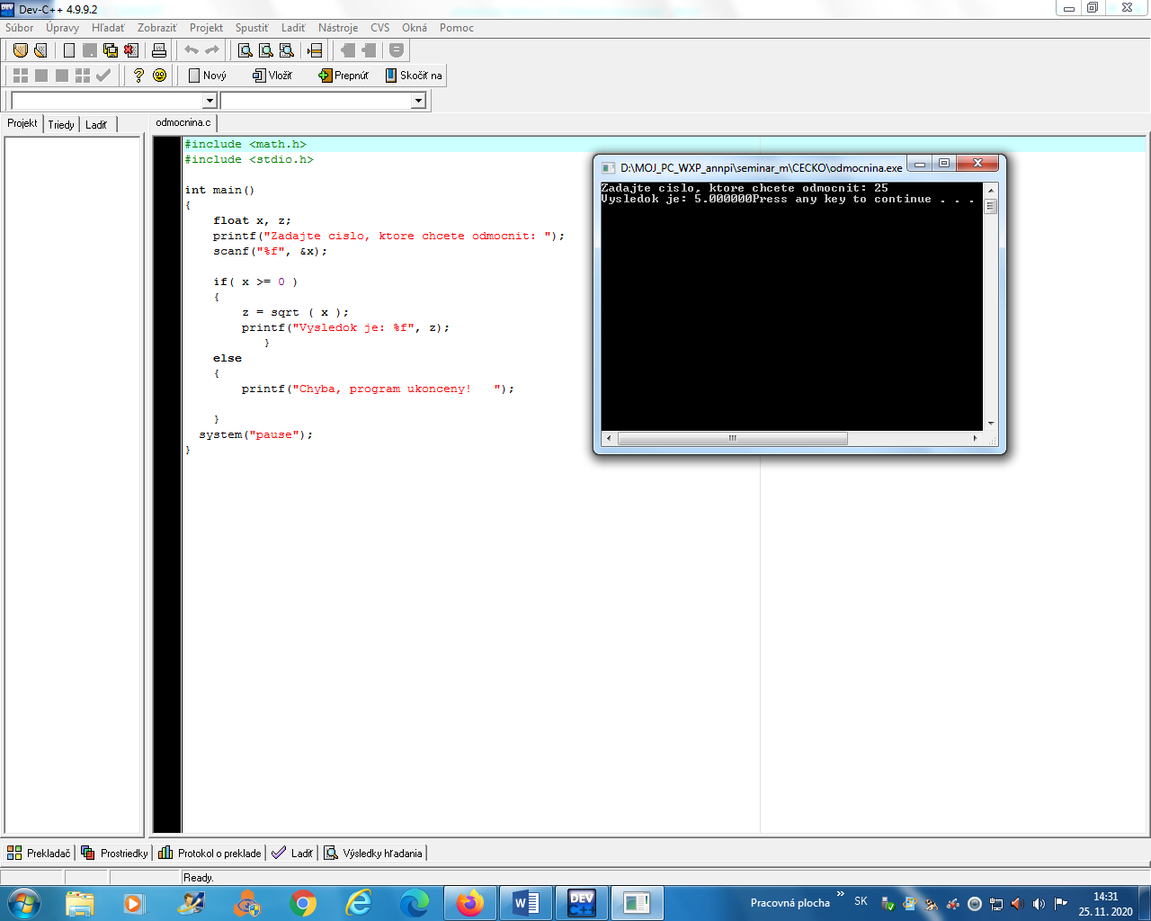#include <math.h>

#include <stdio.h>

int main()

{

float x, z;

printf("Zadajte cislo, ktore chcete odmocnit: ");

scanf("%f", &x);

if( x >= 0 )

{

z = sqrt ( x );

printf("Vysledok je: %f", z);

}

else

{

printf("Chyba, program ukonceny! ");

}

system("pause");

}

**POZOR! Záporné číslo nedokážem odmocniť !**

1. Tabuľka s prehľadom najpoužívanejších príkazov knižnice #include <math.h>

Príkaz Popis

|  |
| --- |
| abs absolútna hodnota  labs absolútna hodnota typu long  fabs absolútna hodnota typu float  div vráti výsledok spolu so zvyškom delenia  ldiv vráti výsledok spolu so zvyškom delenia typu long  sqrt druhá odmocnina  pow ľubovoľná mocnina  log prirodzený logaritmus  log10 logaritmus so základom 10  sin sínus  cos kosínus  tan tangens  acos arcus cosinus  asin arcus sinus  atan arcus tangens  atan2 arcus tangens  sinh hyperbolický sínus  cosh hyperbolický kosínus  tanh hyperbolický tangens  ceil vráti najbližšie celé číslo ne menšie než argument (zaokrúhli nahor)  floor vráti najbližšie celé číslo ne väčšie než argument (zaokrúhli nadol) |